采购项目编号：YLXZYYY2023YNGW[009]

仪陇县中医医院
立式医用冷藏箱、中药粉粹机采购项目

询
价
通
知
书

采购人：仪陇县中医医院

日 期：2023年09月05日

询价通知书

因我院工作需要需采购立式医用冷藏箱1台、中药粉粹机1台，现向社会供应商进行询价，符合相应资格条件的供应商根据询价通知书的要求进行报价。项目的采购、质量、服务需求和供应商报价所需具备的条件如下：
一、基本情况：
1.项目名称：仪陇县中医医院立式医用冷藏箱、中药粉粹机采购项目
2.项目编号：YLXZYYY2023YNGW[009]
3.项目预算：1.3万元
4.项目简要说明：预算总价 1.3 万元，超过预算的报价无效；
5.质量和技术要求：合格标准符合国家、省、市及行业现行相关质量文件要求和规定，工程或材料质量技术要求如下：
（1）按医院要求进行配送、安装；
（2）有相关材料合格证件或检验报告：
6.验收方式：
乙方完成项目内容并提交相关资料后，由医院相关部门组织验收小组进行验收。
7.售后服务要求：按常规质量和使用要求，如出现问题，供货单位须在4小时内响应，48小时内进行维修。
二、投标文件中须具备以下资料
1. 供应商资格证明：
（1）具有合法资格和能力生产或经营采购文件规定的货物和有能力提供采购文件规定的服务的国内企业法人；
（2）报价人具有医疗设备类经营范围的企业；
（3）报价人必须具有相应的售后服务能力；
（4）参加本次采购前三年内，在经营活动中没有被相关行政单位和司法机构作出停业整顿或不能参加有关报价的违法记录。
2. 供应商须密封递交资料如下：
（1）资质证明材料营业执照、医疗器械经营许可证(加盖单位公章复印件)
（2）询价响应报价表（后附格式）；
（3）企业法人授权委托书（后附格式）；
（4）生产厂家资质（医疗器械注册证、生产许可证、经营许可证、营业执照）；
（5）所投产品的详细技术资料（中文）；
（6）所投产品的配置清单；
（7）交货期承诺；
（8）售后服务承诺；
（9）本次询价不接受联合体投标，不接受电话、邮件、传真形式投标。
3.供应商所提供的货物应当是全新、未使用过的原装合格正品，若能提供其它更优质的服务，可在服务承诺函中自行提供，该承诺将作为确定成交的参考依据；并保证所提供的货物的开箱合格率为100%，外观和内在质量都不得有任何问题。
4.货物经使用单位验收合格后，根据合同进行结算。
5.中标项目不得转包，发现转包或变相转包，立即取消中标资格。
6.投标单位应按本标书提供的报价单进行报价，不得手工填写和随意更改。
三、相关要求：有下列情况之一者即视为无效投标文件。
1、投标文件逾期未送达的；
2、投标文件密封或密封处未加盖单位公章的；
3、不具备询价通知书规定资格要求的；
4、报价单、服务承诺未加盖单位公章，法人代表或委托授权人未签字的；
5、未提供质量保证书和售后服务承诺书的；
6、投标资质文件必须真实可靠，一旦发现有弄虚作假现象，取消投标资格，列入黑名单，以后我院所有采购活动将不再邀请参加；
7、按采购公告要求如未能提供信息或信息不全，医院将只认可提供部分，其余将不予以认可；
8、投标人提供非本次采购目录要求以内的产品以及不能满足采购配置和技术要求的，将不予认可，不纳入采购。
四、成交原则：
本次询价为一次性报价，采用最低评标价法，在全部满足询价通知书实质性要求前提下，对投标报价由低到高排序，报价最低的供应商为中标候选人（投标报价相同的，按技术指标优劣顺序排列）。
五、项目款支付方式：
付款方式大体如下：
（1）货物验收合格后支付 95% ，从验收合格日起 1 年后支付剩余 5% 。
六、提交报价日期及地点：
报名时间： 2023 年 09 月 05 日上午8:00起至 2023 年 09 月 08 日上午12:00止，工作日上午08：00-12：00，下午14:30-18：00递交投标文件。
报名地点：仪陇县中医医院（仪陇县新政镇人民路335号岐黄楼302后勤保障部）
联系人：周老师 电话：15281789694 联系人：吴老师 电话：15082784605

仪陇县中医医院
2023年09月05日
仪陇县中医医院询价采购报价单

项目名称：仪陇县中医医院立式医用冷藏箱、中药粉粹机采购项目 项目编号：YLXZYYY2023YNGW[009]
序号 | 项目名称 | 具体配置 | 数量 | 单位 | 报价（元） | 质保期 | 备注
1 | 立式医用冷藏箱 | 详见附件 | 1 | 台
2 | 中药粉粹机 | 详见附件 | 1 | 台
报价合计： 元（大写： ）
要求 | 1、用人民币报价，报价不得超过预算金额；  2、报价应包含货物价格、材料费、运输费、搬运费、安装费、临时设施费、应交税费；  3、要求投标供应商提供全套资质证明；

投标单位（公章）： 投标单位负责人： 联系电话：
采购项目清单及技术参数要求

一、项目清单
序号 | 产品名称 | 数量  （台） | 预算金额  （元） | 备注
1 | 立式医用冷藏箱 | 1 | 13000
2 | 中药粉粹机 | 1 | 13000

二、技术参数要求
（一）立式医用冷藏箱技术参数
1、产品有效容积≥400L。
2、产品箱内温度2～8℃，风冷设计，采用循环风冷背吹，使箱内温度更加均匀，箱内温度均匀度≤2℃，波动度≤3℃。
3、温度控制：电脑板控制，数字温度显示，可通过调整设定温度使箱内温度恒定控制在2℃-8℃，调节增量为0.1℃，分辨率0.1℃。显示温度可选择检测温度或者仿生温度。
4、具备报警功能，多种故障报警（高低温报警、传感器报警、电池电量低报警、开门报警、断电报警、制冷系统故障报警）；四种报警方式：声音报警、灯光报警、远程报警、云平台报警。
5、冷凝水汇集后应可自动蒸发。
6、具有远程报警功能，可连接报警器到其他房间实现报警功能。
7、配备脚轮，灵活，可移动、可通过底脚固定。
8、材料：箱体采用喷涂钢板，内胆PS吸附内胆，有效防菌防腐蚀。
9、门体：电极式加热玻璃门，实现32℃环温、85%湿度条件下无凝露；自关门功能，防止使用过程中门关不严的情况。
10、多层搁架设计，可实现物品分类存取。
11、产品照明灯：采用LED冷光源。
12、门体带门锁，同时在侧面增加锁扣，可配置挂锁，双重安全保障。
13、具有后备电池设计，断电后仍可持续显示箱内温度及声光报警24小时，且电脑板具有断电记忆功能，报警声音可取消。
14、产品具备WIFI功能，配合手机APP使用，实时监控冰箱运行情况。
15、整机噪音≤41分贝，提供安静的工作环境。
16、产品具备CE认证；产品具备国家级节能环保认证。
（二）中药粉粹机技术参数
1、光滑PVC材质铸模出料口。
2、强磁吸进料口。
3、高弹力硅胶发泡密封圈。
4、具有中药专用双网设计。
5、启停方式：一键启停。
6、电源电压：220V 50Hz。
7、电机功率：≥4000W。
8、电机材质：100%纯铜线。
9、传动皮带：加粗皮带。
10、机器外观：角钢机架、不锈钢台面、有机头皮带轮防护罩。
11、机器配套发送粗中细筛网5张，钢圈2套，收粉袋2套，装网辅助螺丝2套。
12、设备外观类似下图 ：
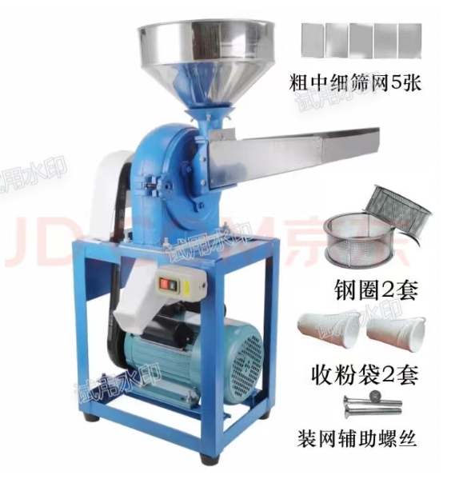
投标单位关于资格的声明函
致：仪陇县中医医院
根据贵院编号 的询价通知书，正式授权下述签字人（姓名和职务） 代表投标供应商 （投标供应商名称），提交投标文件正本壹份。
据此函，签字人兹宣布声明和承诺如下：
1.我们的资格条件完全符合采购方和本次招标要求，我们同意向贵院提供与投标有关的证据和资料。
2.我们的投标文件中所填写所有关于资格文件，附件材料说明及证明陈述均是真实,准确的，若有虚假和违背，我单位愿意承担由此而产生的一切后果；
3.我们已详细审查了贵院的询价通知书，投标后，我们放弃对询价通知书质疑的权利。
4.我们同意从规定的开标日期起遵循本投标文件，并在规定的投标有效期内具有约束力。
5.一旦我方中标，我方将根据询价通知书的规定，严格履行合同。
6.我方绝不提供虚假材料谋取中标、绝不采取不正当手段诋毁、排挤其他供应商、绝不与采购单位、其他供应商或者贵中心恶意串通、绝不向采购人、贵院工作人员和评委进行商业贿赂、绝不在采购过程中与采购单位进行协商谈判、绝不拒绝有关部门监督检查或提供虚假情况，如有违反，无条件接受贵院及相关管理部门的处罚。
法定代表人（负责人）签字：
投标单位（公章）：
年 月 日
授权委托书

本授权委托书声明：我 （姓名）系 （投标单位名称）的法定代表人（负责人），现授权委托 （姓名）为我公司代理人，以本公司名义参加仪陇县中医医院的项目名称： ，项目编号： 投标活动。代理人以本公司名义处理与之有关的一切事务，我均予承认。
代理人无转委托权。
特此委托。
代理人：
投标单位（盖章）：
法定代表人（负责人）（签字、盖章）

日 期： 年 月 日

附：法定代表人（负责人）及被委托授权人有效身份证复印件

质量保证书

我公司就仪陇县中医医院XXXXXXXXXXXX的质量保证如下：

投标单位（章）：
法定代表人（负责人）（签字）：
日期： 年 月 日
服务承诺书

我公司就仪陇县中医医院XXXXXXXXXXXX投标的服务承诺如下：

（选型、供货、安装、验收、调试、免费保修阶段的服务内容）

投标单位（章）：
法定代表人（负责人）（签字）：
日期： 年 月 日

技术要求应答表
序号 | 采购文件要求 | 响应文件响应应答 | 偏离说明

